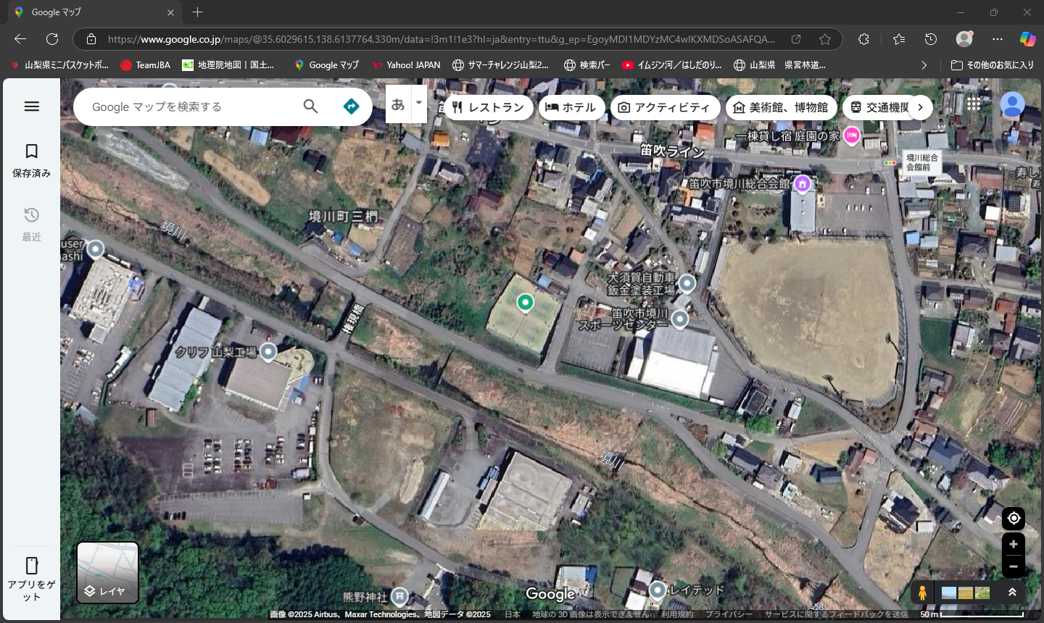

12日午前中使用不可能

13日は使用可能　10台

**大型バス、山梨県チーム、**

**県外チーム駐車場**

使用禁止

**県外チーム駐車場　30台**

**トイレ側使用不可**